Základní škola a Mateřská škola Brumovice, okres Břeclav, příspěvková organizace
Jídelní lístek Týden od: 1. 6. 2020 do: 5. 6. 2020
1. 6. 2020
Pondělí | 1c,5,6,7,8 | Přesnídávka | kukuřičné lupínky v mléku, ovoce, šťáva
 | 1a,3,9 | Polévka | čočková s noky
 | 1ad,3,7,8 | Oběd | špagety s kečupem a tvrdým sýrem, ZŠ ovocná tyčinka, šťáva
 | 1ab,7 | Svačina | žitnopšen. chléb s máslem a paprikou, šťáva

2. 6. 2020
Úterý | 1ac,7 | Přesnídávka | bulka s taveným sýrem, ochucené mléko
 | 1e,9 | Polévka | pórková
 | 4,7 | Oběd | rybí filety na másle, bramborová kaše, kompot, šťáva
 | 1abd,3,6,7,8,  11,12 | Svačina | Himalájský chléb se šunkovou pomazánkou, zelenina, šťáva

3. 6. 2020
Středa | 1ac,7 |  | Přesnídávka |  | rohlík s ovocnou pomazánkou, mléko
 | 1a,3,9 |  | Polévka |  | vývar s nudlemi
 | 1a,7 |  | Oběd |  | hovězí na pepři, rýže, ZŠ ovoce, voda
 | 1abd,3,4,6,  7,8,11 |  | Svačina |  | Himalájský chléb s rybí pomazánkou, zelenina, šťáva
4. 6. 2020
Čtvrtek | 1a,3,7 | Přesnídávka | toustový chléb se žervé, ovoce, mléko
 | 1e,9 | Polévka | bramboračka
 | 1a,3,7 | Oběd | kuřecí paprikáš, těstoviny, šťáva
 | 1ab,6,7 | Svačina | kváskový chléb s květákovou pomazánkou, zelenina, šťáva

5. 6. 2020
Pátek | 1a,3,7 | Přesnídávka | loupáček, ovoce, bílá káva
 | 1a,9 | Polévka | mrkvová s kuskusem
 | 1a,3,7 | Oběd | vepřové výpečky, špenát, vařené brambory, šťáva
 | 1ab,7 | Svačina | žitnopšen. chléb s pomazánkovým máslem a pórkem, šťáva

Jídlo je určené k okamžité spotřebě.
Pitný režim je zajištěný celý den! Denně je k obědu možnost výběru šťávy, vody nebo mléka.
Změn jídelníčku vyhrazena.
Zodpovídá: vedoucí ŠJ Veronika Veselá
Vaří: Milena Sedláčková, Martina Stejskalová

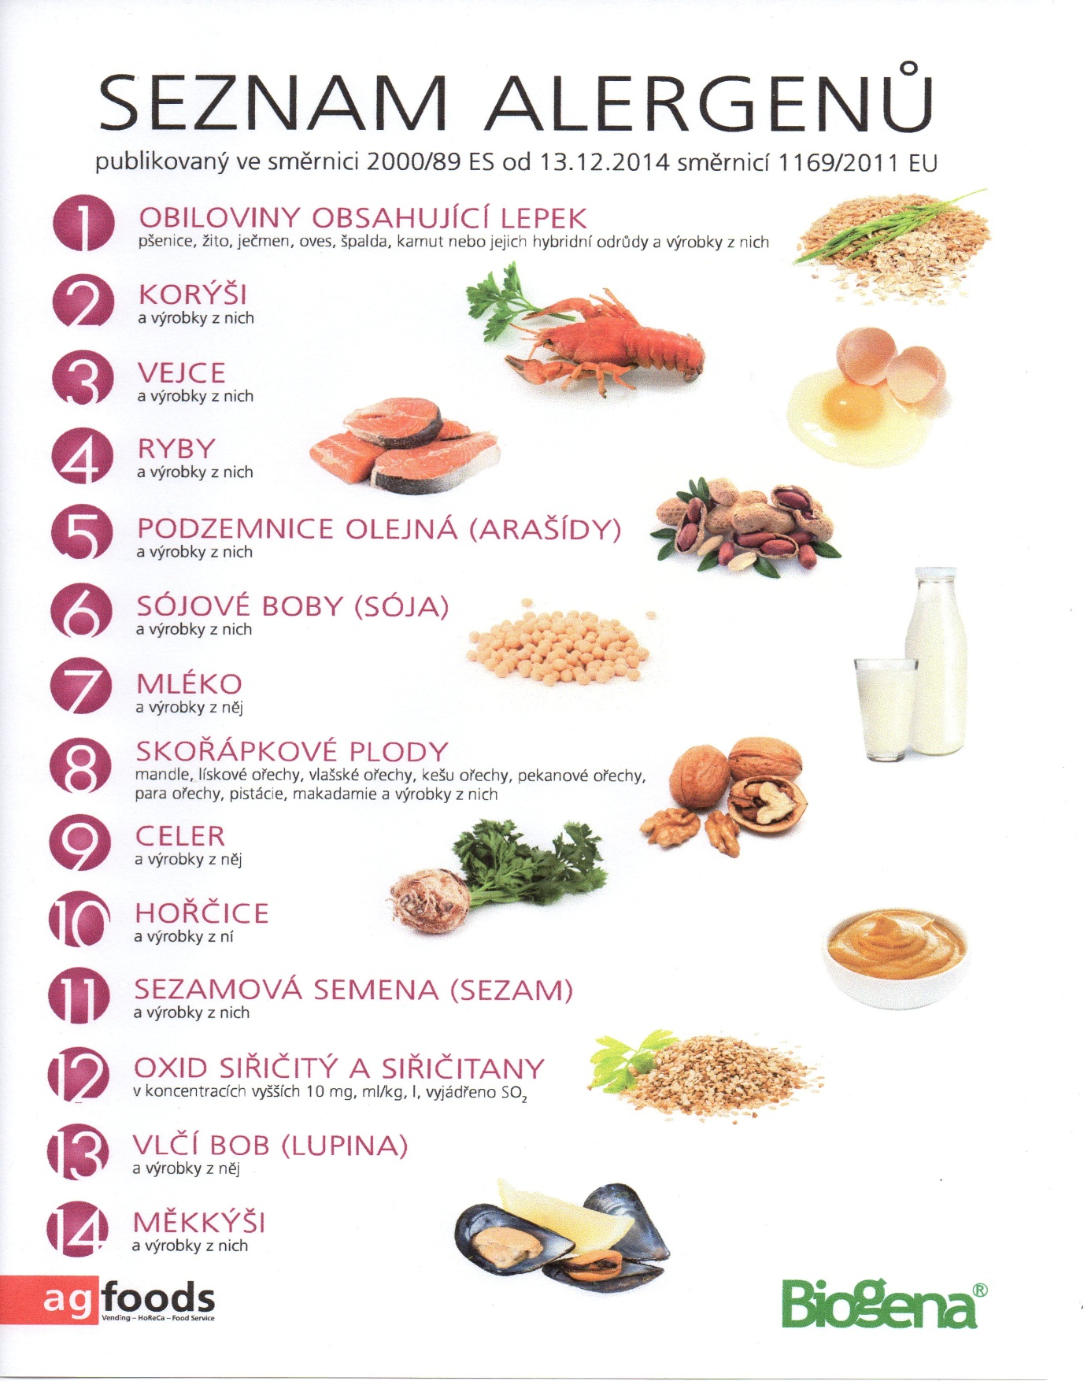

OBILOVINY OBSAHUJÍCÍ LEPEK: 1 a) pšenice
b) žito
c) oves
d) špalda
e) kamut

